Załącznik nr 4 do wniosku
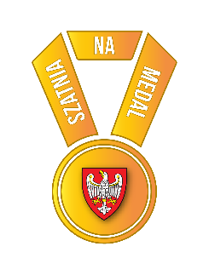

adresowa pieczątka wnioskodawcy
……………….……, dnia ………..………….……
Miejscowość data

DS-I.512. .2021
sygnatura sprawy UMWW

OŚWIADCZENIE
o podatku VAT

w związku ze złożonym wnioskiem o dofinansowanie zadania pn. ………………........................, realizowanego w ramach Programu „Szatnia na Medal”, Gmina / Miasto / Powiat*………………………. oświadcza, że realizując ww. zadanie:
planuje odzyskać poniesiony koszt podatku VAT.
nie planuje odzyskać poniesionego kosztu podatku VAT.

Faktury dotyczące realizowanego zadania wystawiane będą na:
Nazwa podmiotu
Adres
Numer NIP

…………………………………………….. | ……………………………………………..
Skarbnik | Podpisy i imienne pieczątki wnioskodawców

*- niepotrzebne skreślić

